
Erasmus + Programme
Key Action 1

Catre
STUDENT: .........................................

Este OBLIGATORIU sa dati testul de verificare a cunostintelor de limba ……….. in termen de 15 zile de la primirea invitatiei de a efectua acest test pe platforma OLS (Online Language Support) a Comisiei Europene.

In cazul in care nivelul de competente lingvistice va fi sub nivelul C2, este OBLIGATORIU sa urmati cursul de limba ……….. pe platforma OLS (Online Language Support) a Comisiei Europene.
Dupa ce veti fi urmat cursul de limba, este OBLIGATORIU sa dati un al doilea test de verificare a cunostintelor de limba ……….. pana la finalizarea mobilitatii.
Va rog sa retineti: in cazul in care nu veti da testele de limba si nu veti urma cursul online, veti fi penalizat financiar.

LISTA DE VERIFICARE A DOCUMENTELOR CARE TREBUIE TRIMISE PENTRU INCHEIEREA CONTRACTULUI FINANCIAR ERASMUS+, MOBILITATI
Documentele din lista de mai jos se vor trimite in forma scanata la Biroul Erasmus+
Adresa de e-mail: relations@uad.ro

NR. CRT. | DOCUMENT | Exista la Biroul Erasmus+ | Observatii Biroul Erasmus+ | Trebuie trimis la Biroul Erasmus+
1 | CERERE DE INCHEIERE A CONTRACTULUI FINANCIAR |  |  | X
2 | COPIE DUPA BILETELE DE CALATORIE  Biletul de dus trebuie sa aiba o data dinainte de prima zi de activitate si biletul de intors trebuie sa aiba o data de dupa ultima zi de activitate |  | Zilele de activitate sunt cele specificate in scrisoarea de accept | X
3 | COPIE DUPA CARDUL EUROPEAN DE ASIGURARI DE SANATATE (se emite de Casa de Asigurari de Sanatate de care apartine studentul, in functie de domiciliu) ¹⁾  In cazul mobilitatilor din tarile dinafara UE se va cumpara o asigurare medicala de calatorie. |  |  | X
4 | COPIE DUPA CARTEA DE IDENTITATE |  |  | X
5 | COPIE DUPA PASAPORT (DACA EXISTA) – ESTE OBLIGATORIU NUMAI IN CAZUL CALATORIEI IN TURCIA |  |  | X
6 | COPIE DUPA EXTRASUL DE CONT AL CARDULUI IN EUR LA BANCA TRANSILVANIA |  |  | X
7 | DOCUMENTE DOVEDITOARE ALE STATUTULUI STUDENT DIN MEDIU DEZAVANTAJAT, DACA E CAZUL  - Documentele necesare pentru a demonstra incadrarea la categoria de bursa sociala (student din mediu dezavantajat) sunt cele din Regulamentul de acordare a burselor al UAD (aflat pe site-ul UAD la Ghidul studentului) – pregatiti documentele conform referatului anexat. |  | ACESTE DOCUMENTE NU SUNT NECESARE IN CAZUL PLASAMNETELOR, DEOARECE SUPLIMENTUL DE 200 DE EUR SE ACORDA AUTOMAT OPENTRU MOBILITATILE DE PLASAMENT | X
8 | DECLARATIA PE PROPRIE RASPUNDERE PE FORMULAR PRIMIT DE LA Biroul Erasmus+ |  |  | X
9 | DECLARATIA DE EVITARE A DUBLEI FINANTARI |  |  | X
10 | SCRISOARE DE ACCEPT DIN PARTEA INSTITUTIEI GAZDA |  |  | X
11 | IN CAZUL MOBILITATILOR DE PLASAMENT, INSTITUTIA GAZDA TREBUIE SA SEMNEZE UN ACORD INTER-INSTITUTIONAL, FOLOSIND FORMULAR EMIS DE Biroul Erasmus+
12 | IN CAZUL MOBILITATILOR DE PLASAMENT, INSTITUTIA GAZDA TREBUIE SA SE INREGISTREZE PE PLATFORMA COMISIEI EUROPENE, ASTFEL INCAT INSTITUTIA SA OBTINA UN COD DE INREGISTRARE UNIC NUMIC „PIC” |  | Biroul Erasmus+ va comunica cu institutia gazda pentru acordarea suportului necesar inregistrarii si obtinerii PIC | X
13 | ACORD DE STUDIU (LEARNING AGREEMENT FOR STUDIES) / ACORDUL DE INSTRUIRE (LEARNING AGREEMENT FOR TRAINEESHIP) |  |  | X
 | SEMNAT DE INSTITUTIA DE TRIMITERE (UAD) |  |  | X
 | SEMNAT DE INSTITUTIA DE PRIMIRE |  |  | X

COORDONATOR AL BIROULUI ERASMUS+
Lect.univ.dr.ing. Doina IENEI

- Asa arata Cardul European de asigurari de sanatate 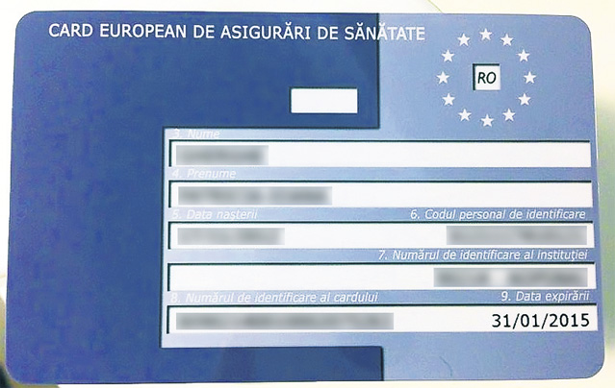


UNIVERSITATEA DE ARTÃ ŞI DESIGN DIN CLUJ - NAPOCA
BIROUL ERASMUS+

REFERAT

privind indeplinirea conditiilor pentru calificarea studentilor, care vor efectua mobilitati in cadrul programului Erasmus+, Actiunea cheie 1, sã fie incadrati in categoria “student din mediu dezavantajat” (studenti care primesc bursa sociala sau care se califica, conform documentelor justificative, sa primeasca aceasta bursa)
În vederea calificãrii studentului/ei …………………… in categoría “student din mediu dezavantajat” au fost depuse la Biroul pentru Programe Comunitare actele prevãzute de Regulamentul de acordare a burselor in cadrul UAD Cluj-Napoca, Art.32:

Nr.crt. | Documente justificative (pentru fiecare membru al familiei studentului) | DA/NU
1 | Copie după C.I. (pentru persoanele peste 14 ani) sau certificat de nastere (pentru persoanele sub 14 ani)
2 | Adeverintă de salariu (justifică venitul net al părinților pe ultimele 3 luni – daca lista de verificare este datata de ex. In septembrie, venitul pe august, iulie, iunie)
3 | Adeverintă de școlar sau student pentru fratii sau surorile studentului
4 | Adeverintă de la Administrația Financiară (pentru toate persoanele din familie, inclusiv pentru student)
5 | Adeverintă de la Registrul Comerțului (pentru toate persoanele din familie, inclusiv pentru student)
6 | Adeverintă de la Primărie pentru toată familia, inclusiv studentul (venituri nete din activităţi de exploatare a terenurilor agricole, a pădurilor, chirii)
7 | Certificat medical eliberat de un medic specialist si vizat de medicul dispensarului studențesc
8 | Copie certificat (e) deces
9 | Adeverinţă din care să rezulte că studentul provine din casa de copii sau din plasament familial

Total venit net mediu/membru de familie (conform verificarii de catre Biroul Erasmus+): |  | Semnatura Coordonatorului Biroului Erasmus+  …………………….
În urma verificãrii actelor depuse, constatãm cã studentul/a ……………………………..
□ îndeplineşte
□ nu indeplineste
condiţiile pentru a fi incadrat/a in categoría de “student din mediu dezavantajat” (se califica sa primeasca bursa sociala).

CONSILIER JURIDIC,
Elena CANTA
Semnătura __________________ Data_________________

